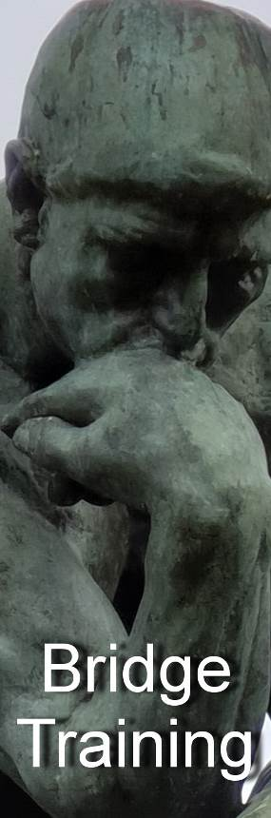
Nr. 806 van 26 september 2019

Voor ‘gewone’ bridgers

Bied- en speeltechniek

Ook vragen over spelregels en bestuurlijke kwesties waarvan elke ‘gewone’ bridger het antwoord zou moeten weten, behandelen we in de Bridge Training

In de periodieken Arbitrair, BestuurWijzer en NBB-Rekenprogramma bespreken we de onderwerpen die vooral op het bord liggen van de betreffende functionarissen

Alle reeds verschenen nummers staan op:
www.bridgeservice.nl

Redactie: Carolien de Koomen, Margriet Jansze, Ron Jedema, Siger Seinen, Jan van Die, Frans Schiereck en Rob Stravers (eindredactie)

Effe Snel
Noord Oost Zuid  a. 1♥ 1♠ ??  b. 1♥ 1SA ??  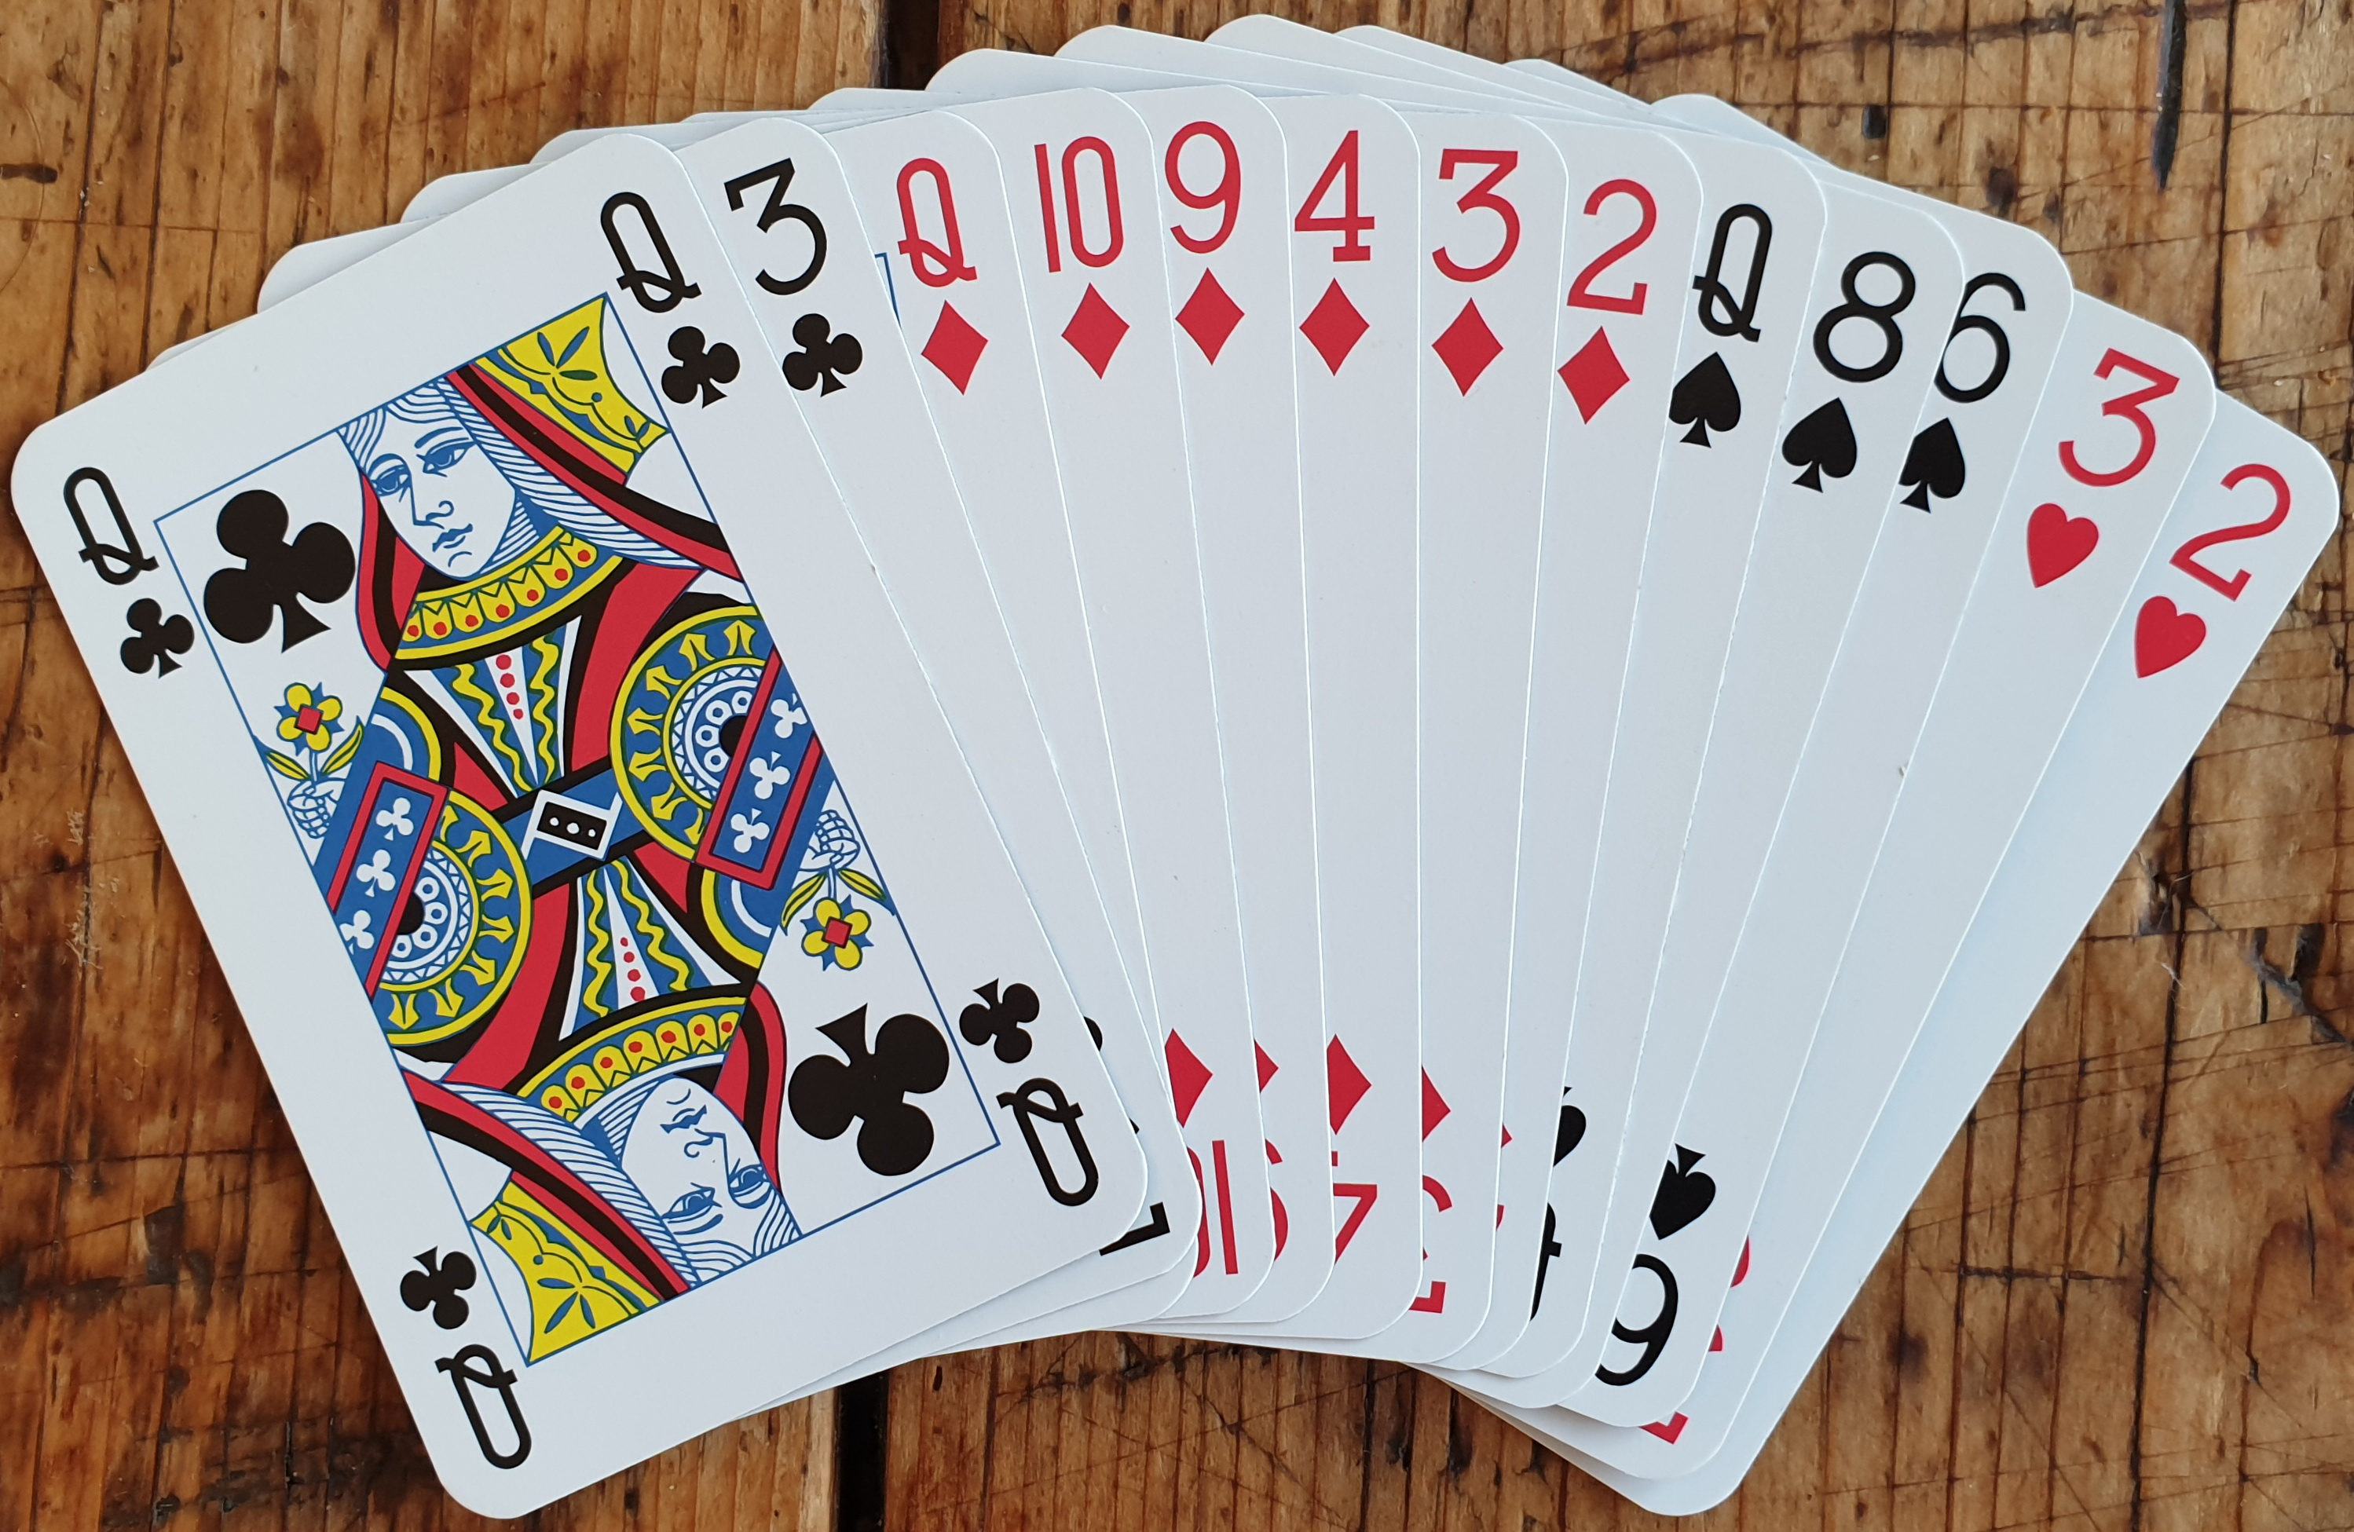  Jouw zuidhand: | 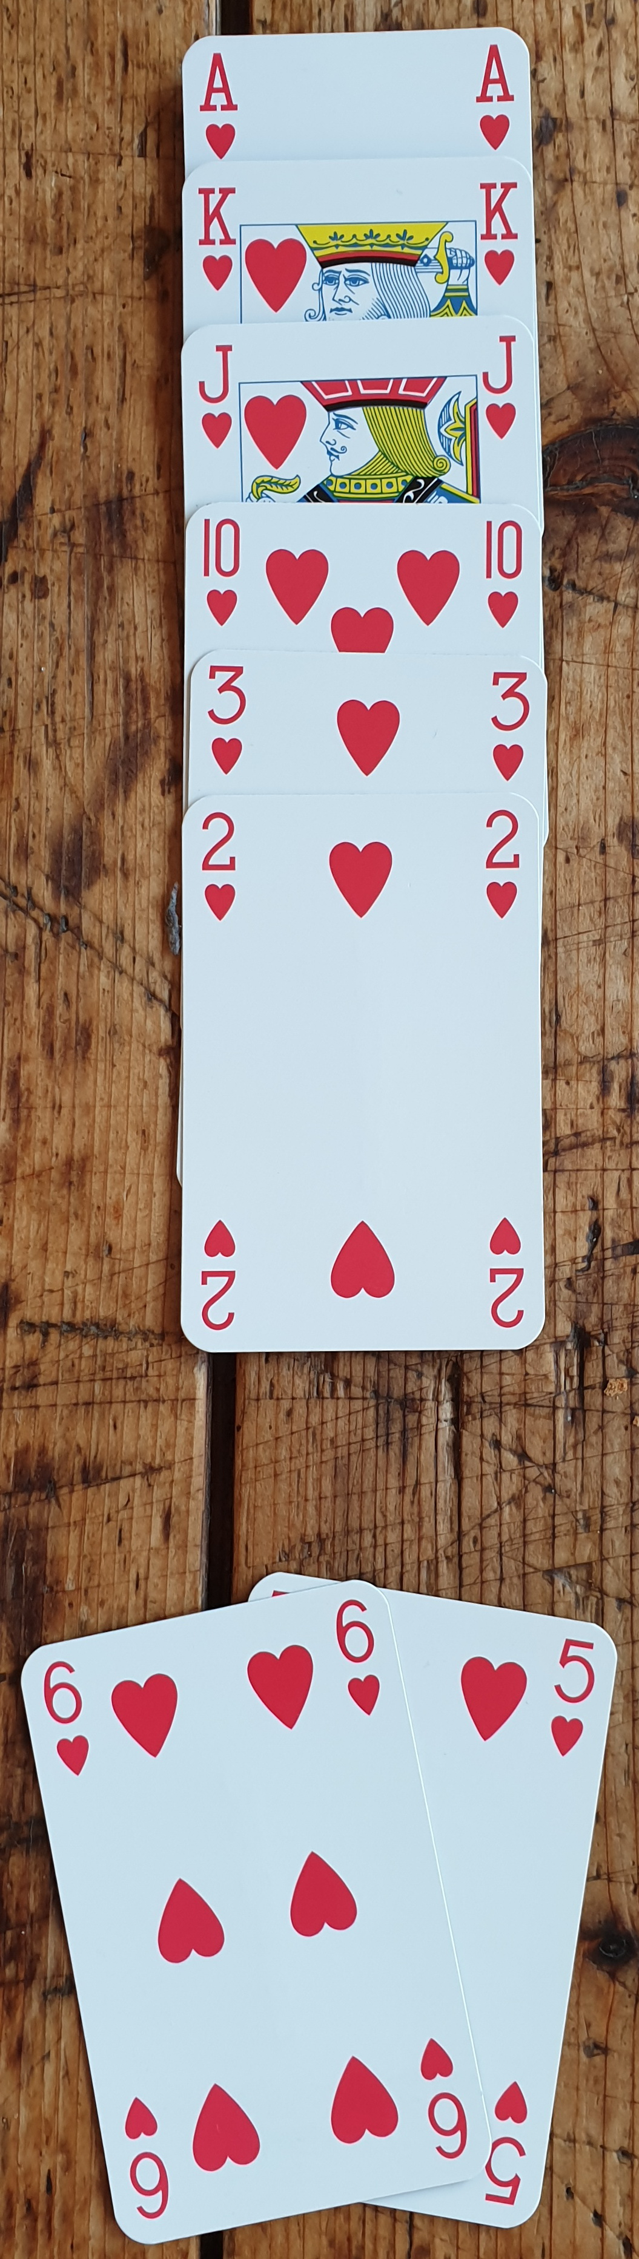  Hoe speel je de harten voor zoveel mogelijk slagen? | 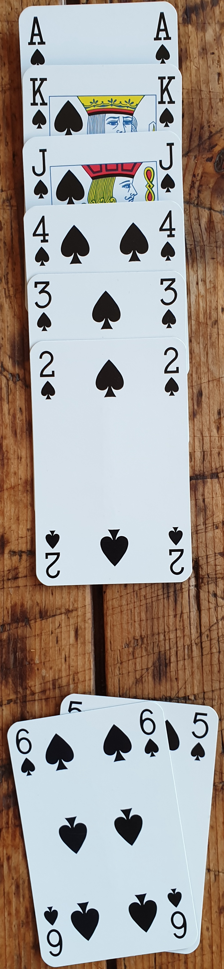  Hoe speel je de schoppen voor zoveel mogelijk slagen?

Effe Snel De antwoorden

Noord Oost Zuid  a. 1♥ 1♠ pas!  b. 1♥ 1SA 2♦!!  Jouw zuidhand: | Hoe speel je de harten voor zoveel mogelijk slagen? | Hoe speel je de schoppen voor zoveel mogelijk slagen?

De biedvraag
- Na oosts volgbod van 1♠ kun je niets anders dan passen. Met 2♦ beloof je immers minstens 10 punten. Tot zover zijn we het eens!
- Na oosts volgbod van 1SA kun je zonder bezwaard geweten 2♦ bieden! Gangbaar is namelijk dat je met minstens 8-9 punten een strafdoublet geeft op een 1SA-bod. En dat opent de veilige weg om met een zwakker spel en lengte je kleur te bieden. Op jouw 2♦ mag partner – eveneens zonder gewetensbezwaar – passen.

De twee speelfiguren
- In de hartenkleur snijd je vanuit zuid naar ♥B. Als ♥B die slag wint, ga je in een andere kleur weer naar de hand en speel je harten naar ♥10. Ook met ♥Vxxx bij west win je alle hartenslagen.
- In de schoppenkleur mis je de 10. Daardoor kun je maar één keer snijden op de vrouw. Sla daarom eerst ♠A (voor de kleine kans dat oost ♠V-sec heeft) en speel daarna vanuit zuid schoppen naar ♠B. Zonder ♠10 in dummy is ♠Vxxx bij west ongrijpbaar. Dan maar hopen op (de zeer kleine kans van) ♠V-sec bij oost.
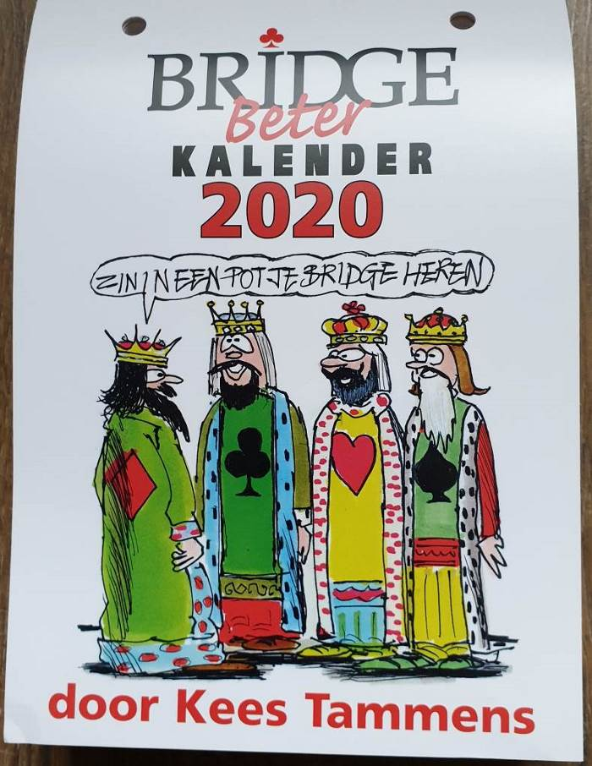
Hij is alweer uit! Met dank aan het schrikkeljaar een extra dikke Bridgekalender!

De auteur
Kees Tammens, nadere aanduiding volstrekt overbodig

ISBN-nummer
978-90-74950-978

Uitgever
Bridge Beter

Verkoopprijs
€ 12,95

Aantal bridgevraagstukken
Een veelvoud van 366! Want Kees vindt op veel dagen één vraagstuk veel te weinig van het goede!

Mijn advies
Kopen die hap, want voor nog geen 4 cent per dag kun je meetbaar je bridge-inzicht vergroten. Ik plukte er slechts drie dagen uit, dus nog geen 1% van de totale rijkdom.

Drie biedvragen (Noord/OW):

1. West Noord Oost Zuid Zuid
1SA dbl¹ ?? ♠ V 10 8 2
♥ A 8 3
Dbl¹: 15+ punten ♦ H 8 3
♣ 10 8 2

2. West Noord Oost Zuid Zuid
1SA 2♠ ?? ♠ 8
♥ H V 9 4 3
♦ A 10 8 2
♣ 10 8 2

3. West Noord Oost Zuid Zuid
1SA 2♦ ?? ♠ 8 3
♥ H 10 8 7 6
♦ 8 2
♣ B 10 8 2

Noord, jouw partner, opent in een viertallenwedstrijd met 1SA (15-17 punten) en de tegenpartij bemoeit zich met het bieden. Hoe reageer je als zuid daarop?
Tegenspelvraag:
West/Allen

♠ H B West Noord Oost Zuid
♥ B 8 5 1♥ dbl pas 1♠
♦ A V 10 2 3♥¹ dbl² pas 4♠
♣ A H B 8 pas pas pas
♠ A
♥ A H V 9 3 2 N 3♥¹: zeskaart harten, sterke hand in speelslagen
♦ H 4 W O dbl²: Maximaal (17+ punten) informatiedoublet
♣ V 9 6 2 Z

Contract: 4♠ door zuid
Uitkomst: ♥A door west

De eerste slag ♥A, ♥5, ♥7 en ♥10. Ook neem je ♥H op waarop zowel oost als zuid bekennen. Op welke manier tracht je als west 4♠ down te spelen?

Uitspeelvraag

Noord/Niemand

♠ V B
♥ 10 7 3 2
♦ V 7
♣ A H 9 3 2

N
W O
Z

♠ A 9 7 4 3 2 West Noord Oost Zuid
♥ H 4 1♣ 1♦ 1♠
♦ H B 6 pas 1SA pas 4♠
♣ 6 4 pas pas pas

Contract: 4♠ door zuid
Uitkomst: ♦9 door west

Je zet als leider ♦7 in noord. Oost wint de eerste slag met ♦A en speelt ruiten door, west ♦4 (doubleton ruiten), zodat je met ♦V in noord aan slag komt. Welke weg naar tien slagen sla je in?

De antwoorden

De drie biedvragen

1. Redoublet. Jij hebt 9 punten en samen met jouw partner 24-26 punten en een ruime meerderheid: 1SA wordt met aan zekerheid grenzende zekerheid gemaakt. Je houdt de mogelijkheid om OW op tweehoogte voor straf te doubleren.

2. 3♥, 5+kaart harten en 9+ punten.

West Noord Oost Zuid
1SA 2♠ 3♥
pas 3SA/4♥ pas pas
pas

Noord kiest uit 3SA en 4♥ de manche.

3. 2♥, 5+ kaart harten en 3-7 punten. Je vertelt met 2♥ in harten de deelscore te willen spelen.

Tegenspelvraag
♠ H B
♥ B 8 5
♦ A V 10 2
♣ A H B 8
♠ A ♠ 10 9 3
♥ A H V 9 3 2 N ♥ 7 6
♦ H 4 W O ♦ 9 8 5 3
♣ V 9 6 2 Z ♣ 10 7 5 4
♠ V 8 7 6 5 4 2
♥ 10 4
♦ B 7 6
♣ 3

Naast twee hartenslagen en ♠A kijk je vanuit west naar de mogelijkheid voor een vierde slag. In ruiten en klaveren is die niet aanwezig. De vierde slag zal uit een troefslag moeten komen.
Speel als west ♥2 na. Oost (weet van zeskaart harten in west) troeft met ♠9 door zuid over getroefd met ♠V.
De leider speelt schoppen voor ♠A in west en je speelt een vierde keer harten zodat oost met ♠10 achter ♠H de downslag maakt.

Uitspeelvraag

♠ V B
♥ 10 7 3 2
♦ V 7
♣ A H 9 3 2
♠ H 8 6 5 ♠ 10
♥ V B 6 5 N ♥ A 9 8
♦ 9 4 W O ♦ A 10 8 5 3 2
♣ V B 8 Z ♣ 10 7 5
♠ A 9 7 4 3 2
♥ H 4
♦ H B 6
♣ 6 4

Als je ♠V speelt en de snit op ♠H neemt komt west aan slag en speelt troef na voor ♠B. Je bent gedwongen harten te spelen, oost neemt ♥A en vervolgt ruiten die west troeft voor één down.
Je kunt dit spelverloop voorkomen door in de derde slag geen troef te spelen maar harten uit noord. Als oost een kleine harten bijspeelt zet je ♥H en vervolg je harten uit zuid. Je schakelt zo de hartenentree naar oost vroegtijdig uit.

Kalenderopzet
Kees gaat uit van:
- 4-kaart hoog, 2♣ als mancheforcing of SA-opening van 23-24 punten.
- Stayman, Transfers, Niemeijer en 2♠ (en 3♠) voor klaveren of ruiten.
- 4SA azen vragen (Roman Key Card Blackwood (waarbij de aanstaande troefheer als 5e aas wordt geteld).
- Uitkomsten: kleintje belooft honneur (3e 4e of 5e van boven), hoogste van doubleton, een-na-hoogste van drie- of vierkaart zónder honneur.
- Signalen: hoog = positief, laag = negatief; hoog-laag = even aantal kaarten in die kleur.

- In de maand augustus gaan de vraagstukken vooral over de specifieke kenmerken en tactieken in het bieden, af- en tegenspel in parenwedstrijden.

- De zondag is uitgetrokken voor problemen met een Nederlandse wereldkampioen in de hoofdrol.

- En alsof dat nog niet genoeg is, buigt een door Kees geformeerd biedpanel zich over praktische situaties.

Samengevat:
Vaak hoor je – vooral ouderen ☺ - verzuchten dat de jaren veel te snel voorbijgaan. Met deze kalender gaan ze veel te langzaam! Dan duurt het erg lang voordat je aan de volgende dag mag beginnen!
Lezers Mailen

Welles en nietes
Vanmorgen hoorde ik het volgende van een bridgepaar wat hen overkwam:
Na het bieden en het invoeren van de bieding die oost controleerde, zag oost staan: 4♠ gedoubleerd.
Volgens oost EN west was er niet gedoubleerd, maar volgens noord EN zuid wel.
Ze hebben er geen arbiter bij geroepen en het ging 1 down.
Ik vraag mij af wat ik had moeten beslissen als ze mij hadden geroepen??

Rob:
Dat zijn lastige vraagstukken. Vooral omdat een flink gevoel van gezichtsverlies dreigt voor twee van de vier spelers.

Benadruk allereerst dat je ervan overtuigd bent dat alle hun waarheid spreken, dat dus geen van de giganten probeert de boel te belazeren, en dat ze alle vier maar één ding willen: achterhalen hoe het echt is gegaan!

Als één speler niet deelneemt aan zo’n gesprek, zou dat een aanwijzing kunnen zijn: die valt niet graag zijn partner af …

Maar als het echt gaat om de mening van twee tegen twee, valt die optie af.

Opvallend is dat deze onduidelijkheid ontstond terwijl ze nog in de Biedperiode zitten, vreemd dat er dan al onduidelijkheid is over wel of niet gedoubleerd.

Mijn eerste vraag aan het gezelschap zou zijn: ‘Welke speler legde het laatste paskaartje neer?’ Vooral als nog niet is uitgekomen, moeten ze dat toch nog wel weten.
Tijdens dat vaststellen let ik op de vier spelers. Het antwoord moet namelijk worden gegeven zónder een replay van het biedverloop! Het gaat louter om het beeld van de laatste pas - het moment waarop ze de biedkaarten opruimden.

Als het kwartet het eens is over wie het laatste paste, ben je eruit. Want je tweede vraag is: ‘Hoe luidt het volledige biedverloop?’, omdat dat moet eindigen bij de speler van het laatste paskaartje.

Als dit alles niet te traceren is, kun je het volgende verkondigen:

Lief kwartet,

‘Ik ben ervan overtuigd dat als jullie mij meteen hadden uitgenodigd, dus voor het spelen, het biedverloop gemakkelijker te achterhalen zou zijn. Het gevolg van mij te laat uitnodigen, is daarom voor jullie rekening.

Ik voer nu in: 4♠ gedoubleerd -1 voor het spelende paar, en 4♠ ongedoubleerd -1 voor de tegenspelers.
Mochten jullie tijdens deze zitting toch overeenstemming bereiken over wat echt is gebeurd, dan pas ik de invoer alsnog aan.’

Op zich goed dat direct na het bieden het contract is ingevoerd én de invoer is gecontroleerd. Maar het is pas écht perfect als in ieder geval tot die controle alle biedkaarten blijven liggen!

Liever straf?
Nav de vraag over ‘pas na het terugstoppen van de kaarten geen overeenstemming over het aantal gemaakte slagen’, maakt het verschil of de ronde al is afgelopen of niet. Is de ronde afgelopen, dan moet de arbiter er “absoluut” van overtuigd zijn dat de ingevoerde score niet klopt. Is de ronde nog niet voorbij, dan vervalt dat absoluut en beslis je zelfstandig welke score is behaald. Ik zou trouwens geneigd zijn, mits de mores ter plaatse dat toelaten, OW een straf te geven, al was het maar om ze de rotgewoonte af te leren zonder controle op “Accept” te drukken om naar de scorekaart te gaan.
Overigens: nog een rotgewoonte die de spelregels toestaan, is het recht om de opgeborgen kaarten weer uit het board te nemen als er een tegenstander bij is. Dat geldt ook voor de kaarten van de andere spelers. Dat leidt niet zelden tot een onklaar bord. Dit weekend nog meegemaakt: de OW-handen waren verwisseld, waardoor snits opeens goed zaten. Wat mij betreft wordt art. 7 per direct gewijzigd en is toestemming van de wedstrijdleider nodig om de teruggestoken kaarten uit het bord te halen en moet iedereen van de kaarten van de anderen afblijven.

Rob:
Alhoewel ik geen filosofie heb gestudeerd, ben ik een groot aanhanger van twee filosofische stellingen:
- Geen oordeel vellen is een van de grootste wijsheden.
- De wijsheid ligt meestal in het midden.

De nieuwsgierigheid naar het resultaat geeft automatisch een lagere prioriteit aan de controletaak. Niets menselijks is ook bridgers vreemd. Regelmatig de spelers wijzen op het belang van een goede controle lijkt mij voldoende. Een straf sluit een controlefout niet uit. Alleen als dezelfde speler gemiddeld minstens twee keer per zitting in de fout gaat, zou je kunnen denken aan een opvoedende maatregel.

Afgelopen week vroeg dezelfde speler mij twee keer (vrij snel achter elkaar) een spel te wissen, omdat het verkeerde spelnummer was ingevoerd. Dat bleek uiteraard pas bij de invoer van het volgende spelnummer.
Hij reageerde zichtbaar opgelucht toen ik ook die tweede fout zonder gemopper of scherpe opmerking corrigeerde.

Daarbij moet ik denken aan een eerdere soortgelijke herhaalde fout door een speler. Toen corrigeerde ik die ook zonder iets van wrevel. Later hoorde ik bij toeval dat die speler kort daarvoor een ongelooflijk zwaar verlies had geleden, en desondanks was gaan bridgen in de hoop even te zijn afgeleid. Natuurlijk geldt dat niet voor alle spelers die in de fout gaan, maar waarom zou ik het risico nemen?

Voor alle duidelijkheid: ik ben beslist geen heilige. Toen iemand mij vroeg of ik echt in alle situaties hoffelijk blijf, luidde mijn antwoord: ‘In ieder geval zolang ik in Bridge Beter de column ‘Etiquette’ verzorg. Zodra die stopt, leren jullie de echte Roberto kennen!’

En dat de wijsheid inderdaad in het midden ligt, bewijst ook jouw tweede punt van ergernis. Als de arbiter wordt ontboden voor elke speler die na het terugstoppen van de kaarten nog even een hand wil inzien, komt de goede man/vrouw zelf niet meer aan spelen toe.

4- of 5-kaart?
Noord gever / NZ kwetsbaar

♠ H B 9 6
♥ V 6 4
♦ 8 6 2
♣ B 7 4
♠ 10 7 5 3 ♠ A V 8 2
♥ A 10 9 7 ♥ 5 2
♦ V ♦ H 9 5
♣ H V 10 9 ♣ A 8 5 3
♠ 4
♥ H B 8 3
♦ A B 10 7 4 3
♣ 6 2

West Noord Oost Zuid
pas 1♣ 1♦
1♥ 2♦ 2♠ pas
3♠ pas pas pas

Mag west ongealerteerd na zuids 1♦-volgbod een 4-kaart bieden?
Ik ga ervanuit dat, als zuid met 1♦ volgt, dat een 5-kaart is, en dat west dan met zijn 1♥-bod eveneens minstens een 5-kaart belooft. Of mag men na een volgbod op 1 niveau een 4-kaart bieden?

West kon beter doubleren, maar zo ging het niet en oost bood reverse??

Rob:
Het tussenbod van 1♦ kan west inderdaad het beste doubleren: dat belooft minstens een 4-kaart in beide hoge kleuren. Als west 1♥ of 1♠ biedt, belooft dat minstens een 4-kaart, met maximaal een 3-kaart in de andere hoge kleur.

Oost biedt na wests 1♥ met 2♠ inderdaad veel te sterk; maar kennelijk werkt dit OW-paar niet met reversebiedingen. Doen ze dat wél, dan had west immers direct gereageerd met 4♠!

Mijn biedserie zou zijn:
West Noord Oost Zuid
pas 1♣ 1♦
doublet 2♦ 2♠ pas
4♠ pas pas pas

Oosts 2♠-bod is niet reverse, omdat oost de door west beloofde schoppenkleur steunt.

Spelregelvraagstuk

Vraag van vorige week met het antwoord
West gever / Allen kwetsbaar
West Noord Oost Zuid
3♥ doublet pas 3♠
4♥ … pas pas 4♠

West vraagt arbitrage, omdat zuid 4♠ bood na noords duidelijke en onbetwiste denkpauze. Welke gedachten/acties kunnen ook van jou zijn?
- Je bekijkt de hand van zuid om vast te stellen of je het 4♠-bod moet annuleren.
- 4♠ kan inderdaad zijn geboden met hulp van noords denkpauze.
- Een pas in plaats van 4♠ zou evenmin OI-gebruik uitsluiten.
- Zonder zuids hand te bekijken laat je het bieden vervolgen.

Antwoord | Punten | Tel de punten op voor jouw score
a | -10 | Fout! Daarmee zou je jezelf verlagen tot bron van Ongeoorloofde Informatie.
b | 3 | Is inderdaad mogelijk, maar hoeft niet.
c | 3 | Is eveneens mogelijk, met een hand waarmee 4♥ uitnemen voor de hand ligt, maar noord kennelijk verwacht dat 4♥ down gaat.
d | 4 | Correct. Als na afloop NZ hoog scoren, is het vroeg genoeg om zuids bieden door te lichten.

Spelregelvraagstuk 5

West Noord Oost Zuid
1♦ 1♠ 1♥

Meteen na het 1♥-bod van oost, zegt west: ‘Partner je bod is onvoldoende’, waarna oost zijn 1♥-bod verwisselt in 2♥.

Welke stellingen zijn correct?
- West mag zijn partner waarschuwen dat zijn bod onvoldoende is.
- Oost mag zijn bod zonder arbiter corrigeren naar 2♥.
- Als oost bewust 1♥ bood, omdat hij noords 1♠-bod niet zag, mag zuid het onvoldoende 1♥-bod accepteren. Als zuid daarvoor kiest, blijft het 1♥-bod staan en mag zuid schoppensteun melden met 1♠.
- Als het 1♥-bod van oost onbedoeld is – oost dacht 2♥ te bieden, maar pakte per ongeluk het 1♥-kaartje – heeft zuid géén acceptatierecht, en moet oost zijn 1♥-bod veranderen in 2♥.

Geef alle stellingen aan die volgens jou correct zijn. Je hoeft niets te mailen; in de volgende Training geef ik aan welke stellingen volgens mij correct zijn.

